СЛАЙД 1
Развитие системы методического сопровождения педагогических работников и управленческих кадров
Бережная Л.Н., директор ИМЦ
Курортного района Санкт-Петербурга
1. Изменения с точки зрения государственных задач

Реализация федерального проекта «Современная школа» в значительной мере определяется повышением качества профессиональной деятельности педагогических работников, что предполагает формирование у педагогов новых компетенций, совершенствование существующих с ориентацией на вызовы настоящего и будущего.
С учетом этих вызовов сегодня существенно изменяются содержание, направленность и технологии деятельности организаций дополнительного профессионального образования.
Обратимся к нормативным документам:
1)утверждена от 06.08.2020 № Р-76
Концепция создания единой федеральной системы научно-методического сопровождения педагогических работников и управленческих кадров,
2)от 06.07.2021 № 2163 - Методические рекомендации для субъектов Российской Федерации по созданию и обеспечению функционирования региональной системы научно-методического сопровождения педагогических работников и управленческих кадров.
Сегодня мы имеем структуру, выстроенную по вертикали и горизонтали.
На предлагаемых слайдах она наглядно представлена (работаем со слайдами).
СЛАЙД 2
Здесь новая структура, официально начинающая работать с 1 сентября 2021г.
Центр непрерывного повышения профессионального мастерства педагогических работников

СЛАЙД 3

Субъекты распределенной сети методической поддержки
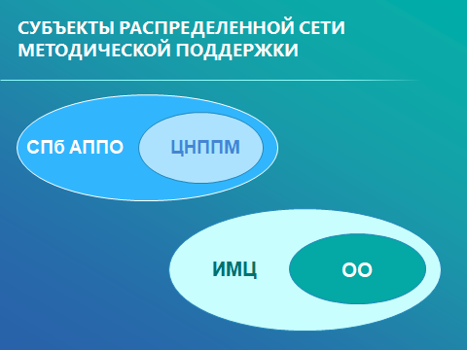

Слайд 4
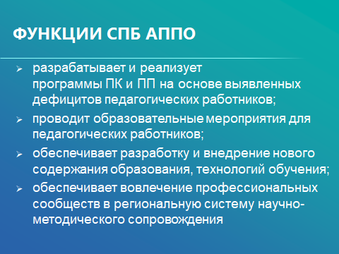

Слайд 5
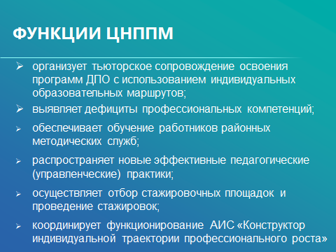

Слайд 6
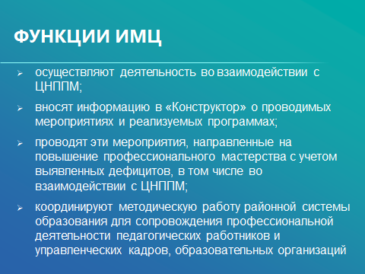
2. Что уже сделано.
СЛАЙД 7
Внедрение аналитической системы «Конструктор» для создания индивидуальной образовательной траектории профессионального роста педагога.
Система «Конструктор» разработана специально для Центра непрерывного повышения профессионального мастерства педагогических работников, который находится на базе СПбАППО (структурное подразделение).
Главная задача системы – это помощь педагогу в преодолении профессиональных дефицитов с помощью создания индивидуального образовательного маршрута.
Данная система представляет собой сайт, на котором педагог проходит регистрацию и формирует свой личный кабинет. На главной странице сайта находится каталог мероприятий, их можно выбрать для посещения по потребностям. Каталог мероприятий формируется из предложений ИМЦ всего города.
В личном кабинете педагога находятся 3 теста (по трем направлениям: предметное, методическое, психолого-педагогическое), которые необходимо пройти для выявления дефицитов ( это обязательное входное тестирование, которое учитель проходит один раз в год). Система генерирует ответы педагога и на основании результатов тестов выстраивает ИОМ.
Что представляет собой ИОМ? Набор мероприятий, которые может посетить педагог в течение года для устранения своих профессиональных дефицитов (одно или несколько , в очном или дистанционном режиме).
В свою очередь педагог может сам сформировать мероприятие и пригласить коллег.
Данная система будет внедряться через районного тьютора в сентябре – октябре 2021 года. Отв.- Леухина Е.В.

Результаты исследования компетенций учителей
В 2020 - 2021 г. Федеральным институтом оценки качества образования было проведены исследования предметных и методических компетенций учителей, в которых приняли участие учителя Санкт-Петербурга. (исследование компетенций учителей – ИКУ)
Всего в ИКУ участие принял 581 учитель из 332 образовательных организаций Санкт-Петербурга. Начиная с мая 2021 г. ИКУ входит в штатный режим.
Задачи проведения оценки:
–формирование индивидуальных образовательных маршрутов педагогов после окончания обучения на курсах;
–организация методического сопровождения педагогических работников в целях обеспечения их непрерывного профессионального развития.
Предметом оценки являются основные предметные и методические компетенции учителя-предметника
Положительным результатом для педагога считается более 60% от максимального балла за диагностическую работу.
Педагоги, прошедшие ИКУ и набравшие более 90% от максимального балла, могут привлекаться в последующем в качестве экспертов для проверки работ остальных педагогов (после соответствующего обучения).
Остальным педагогам предлагается обучение по программе «Школа современного учителя» Академии Просвещения. (54 чел.)
Участие в ИКУ принимали учителя, являющиеся старшими и ведущими экспертами ЕГЭ и ОГЭ, районными методистами или, по крайней мере, учителями, входящими в районный методический актив. Поэтому среднее значение не набравших минимальный балл в 19,4% для Санкт-Петербурга может рассматриваться как скорее неудовлетворительное. (Из отчета СПбЦОКО и ИТ)
Наибольшая доля педагогов, не набравших минимальный балл по диагностике в ОО Федерального подчинения (50%), Красносельском (31,3%), Кронштадтском и Фрунзенском районах (по 25%) при среднегородском показателе в 19,4%. Этот показатель в Петродворцовом районе составляет 6,7%, в Колпинском – 8%, в Московском и Василеостровском по 8,3%. В Курортном – 16,7 процентов.
Самые низкие результаты у учителей обществознания – 49% не преодолели пороговое значение – и литературы – 29,3%. Лучшие – у учителей географии (6,9%) и физики (11,6%).

Основные выявленные в ходе диагностики дефициты (будут рассмотрены на РМО в сентябре)

- Планирование урока с указанием личностных и метапредметных результатов. Выделение регулятивных, познавательных и коммуникативных УУД. Планирование урока с учётом необходимости работы с группами «сильных» и «слабых» обучающихся, включая подбор дидактических материалов.
- Планирование проектной деятельности в рамках изучаемой темы
- Планирование работы с обучающимися с ОВЗ с учётом особенностей этих учащихся (особенно – с обучающимися с задержкой психического развития).
- Оценка работы обучающегося по предложенным критериям.
- Анализ результатов оценочной процедуры (на примере ВПР), выявление уровня сформированности различных умений, сравнение качества подготовки по классам или группам обучающихся, выявление возможных причин ошибок ученика.
- Планирование коррекционной работы по результатам анализа с указанием возможных форм, методов и приёмов и (или) технологий организации обучения. Планирование работы по предупреждению типичных ошибок обучающихся.
Мониторинг качества профессионального развития педагогических работников системы образования Санкт-Петербурга
В первом полугодии 2021 года Санкт-Петербургская академия постдипломного педагогического образования провела исследование качества профессионального развития педагогических работников системы образования Санкт-Петербурга. Это легло в основу дальнейшего развития системы научно-методического сопровождения педагогических работников. Выявлены актуальные сегодня направления.
3. Общие задачи
1.Повышение квалификации на основе предварительной персонифицированной диагностики профессиональных дефицитов педагогических работников
2.Важнейшим элементом методической поддержки педагогов являются методические объединения и профессиональные сообщества разного уровня и направленности.
3.В последнее время получают все большее развитие различные формы и технологии наставничества. Они, прежде всего, востребованы молодыми педагогами.
4.Особую значимость приобрела задача развития кадрового потенциала в отношении образовательных организаций с низкими образовательными результатами по итогам оценочных процедур
Адресные рекомендации по результатам мониторингового исследования
качества профессионального развития педагогических работников системы образования Санкт-Петербурга.
Это наши общие задачи.

Слайд 8
1. Развивать обучение школьных педагогических команд.
2.Расширить повышение квалификации педагогических работников на основе индивидуальных образовательных маршрутов.
3. Внедрить совместно с администрациями ОО процедуру оценки качества деятельности педагогических работников, завершивших повышение квалификации.
4.Организовать реализацию дополнительных профессиональных программ (повышения квалификации) полностью или частично в форме стажировки.
5. Развивать сетевые формы сотрудничества, в том числе при реализации дополнительных профессиональных программ;
6. Содействовать разработке программ наставничества, направленных на помощь молодым педагогам, и провести мониторинг их эффективности.
СЛАЙД 9
Пожелание успешности и результативности

